***GRUPO 4 Sensor de Temperatura***

**1 Destacados**

* Calibración directa a celsius (grados centígrados)
* Factor de escala lineal de + 500-mV/°C
* Sirve para un rango de 35°C a 45°C

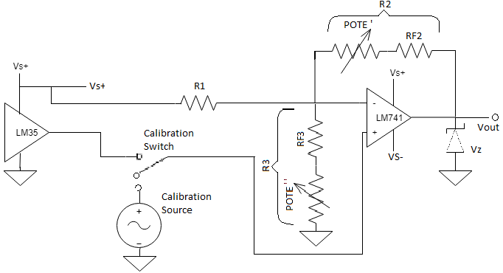**2 Aplicaciones**

* Accesorios

**3 Descripción**

Este dispositivo es ventajoso frente a aquellos calibrados en Kelvin ya que el usuario no necesita restarle a la salida una constante grande de tensión para obtener un escalamiento conveniente en grados centígrados.

El dispositivo sí necesita calibrarse externamente antes de su uso, lo cual se hará mediante el ajuste de presets con un método específico.

Provee medida con menos de 1°C de error en un rango de temperatura de 35°C – 45°C.

The device ensures a -1V – 6V output voltage range and a 1Watt maximum power output.

**Información del dispositivo:**

Tamaño: 5mm x 5mm

**4 Especificaciones**

**4.1 Rangos máximos absolutos**

|  |  |  |  |
| --- | --- | --- | --- |
|  | **MÍN** | **MÁX** | **UNIDAD** |
| **Tensión de alimentación Vs+** | 6.5 | 7.5 | V |
| **Tensión de alimentación Vs-** | -9 | -2 | V |
| **Tensión de salida** | -1 | 6 | V |
| **Corriente de Salida** |  | 40 | mA |

**4.2 Condiciones Recomendads de operación**

|  |  |  |  |
| --- | --- | --- | --- |
|  | **MIN** | **MAX** | **UNIDAD** |
| **Temperatura especificada de operación** | 35 | 45 | °C |
| **Tensión de alimentación Vs+** | 6.9 | 7.1 | V |
| **Tensión de alimentación Vs-** | -4 | -2 | V |

**4.3 Características eléctricas**

|  |  |  |  |  |  |
| --- | --- | --- | --- | --- | --- |
| **PARÁMETROS** | **CONDICIONES DE PRUEBA** | **MÍN** | **MÁX** | **PROMEDIO** | **UNIDAD** |
| **Precisión** | **T in [35;45]** |  | 0.7 |  | °C |
| **Ganancia del sensor**  **(average slope)** | **T in [35;45]** |  |  | 0.5 | V/°C |

**5 Método de Calibración**

1. En el osciloscopio, se ajustará la escala vertical para lograr que se logren visualizar correctamente las dos señales. Tener en cuenta que la señal de salida estará finalmente situada entre los 0V y los 5V, por lo que si se tiene que ajustar la escala en cualquier momento de la calibración, se deberá hacerlo.

2. Se utilizará la base temporal del osciloscopio: La rampa de entrada y de salida se posicionarán de forma tal que las señales se corten en el extremo derecho de la pantalla y tengan su continuación en el extremo izquierdo de la pantalla sin saltos. Puesto de otra forma, se busca que el intervalo temporal del display de la señal sea un múltiplo natural del período de la señal.

3. Se pondrá en display el average de la señal usando las opciones de Quick Measure del osciloscopio.

4. Se modificará R2 (ajustando el preset) de manera tal que el valor medio o average de la señal de salida sea de 2.5V. En el caso en que esto sea imposible porque se ha llegado al límite del preset, se podrá utilizar R3 para lograr que el valor medio o average de la señal de salida sea de 2.5V.

5. Se modificará R3 (ajustando el preset) de manera tal que o el extremo inferior de la señal de salida termine en 0V o el extremo superior termine en 5V . Si no se puede seguir modicando a R3 porque se ha llegado al límite del preset, se da por terminado el paso.

6. Si en el paso anterior tanto el extremo inferior coincide con los 0V y el superior con los 5V , la calibración ha terminado. De lo contrario, se volverá al paso 4.